许昌互联互通电子化政府采购系统
操作手册

2020年11月30日

采购计划备案功能

操作步骤说明
单位采购经办岗在【计划管理】模块下的菜单【采购计划备案】功能中进行计划备案的填报。点击【增加】按钮，会弹出采购计划备案填报页面，填报信息操作如下图所示。
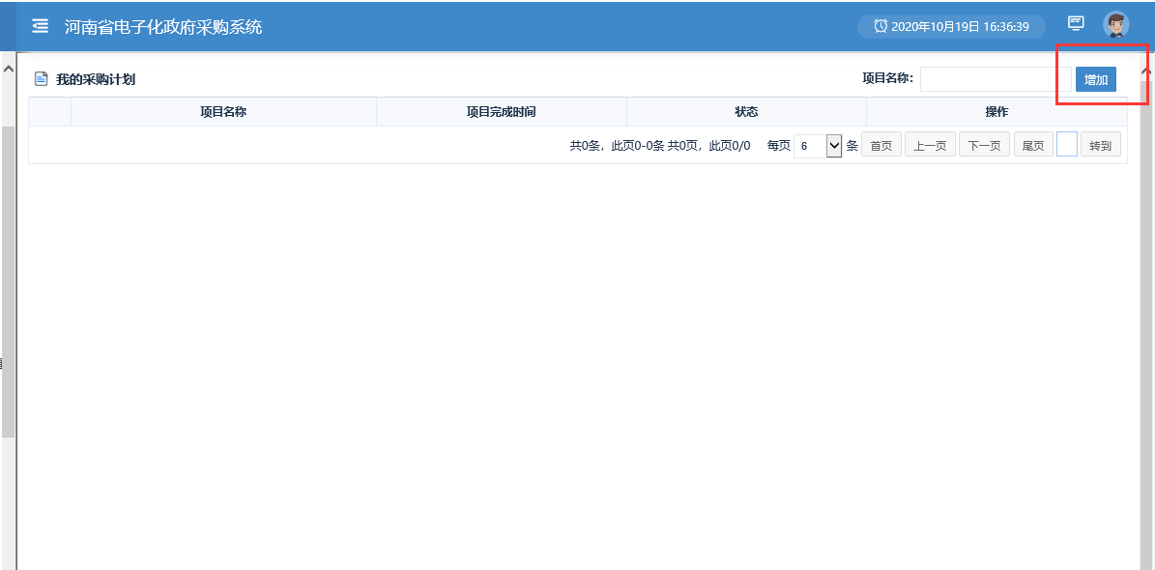
在计划备案信息填报页面填写计划基本信息，如下图所示：
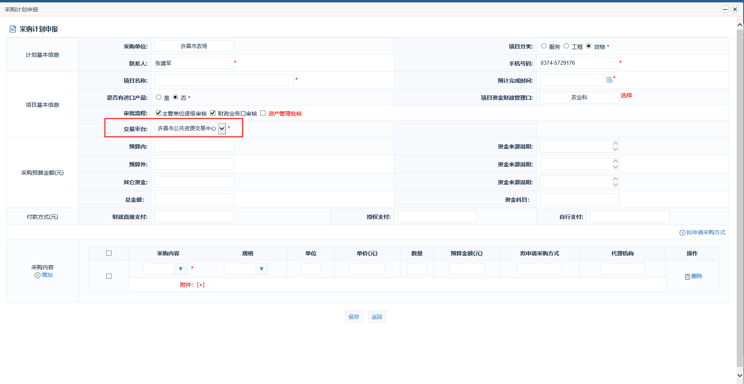
注：交易平台：选择交易平台后会把采购计划信息推送到对应交易中心系统。

信息发布功能

操作步骤说明
在【信息发布】模块下的菜单【采购公告发布】功能中进行公告信息发布。点击找到对应项目点击项目明面的【项目向导】按钮，跳转到编辑项目公告页面，如下图：
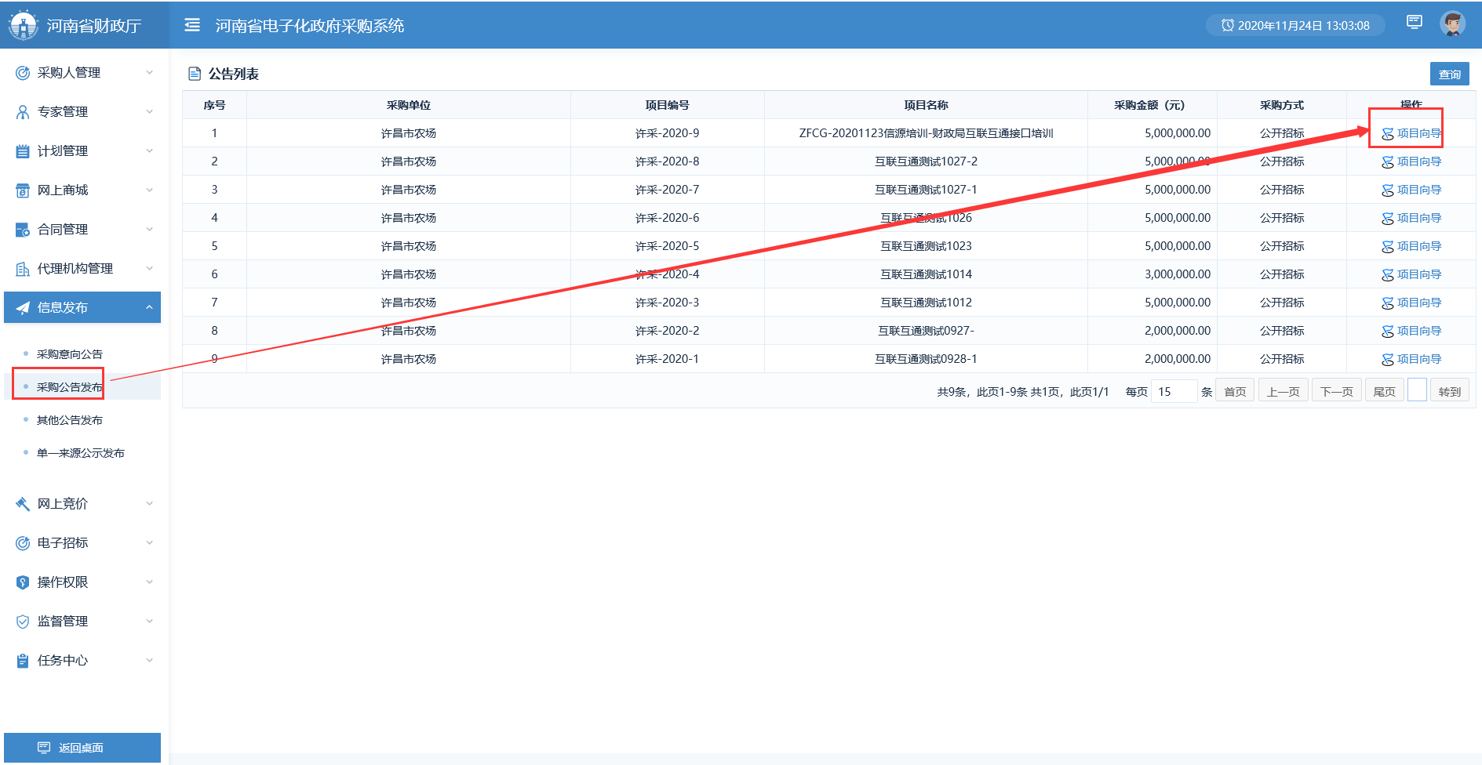
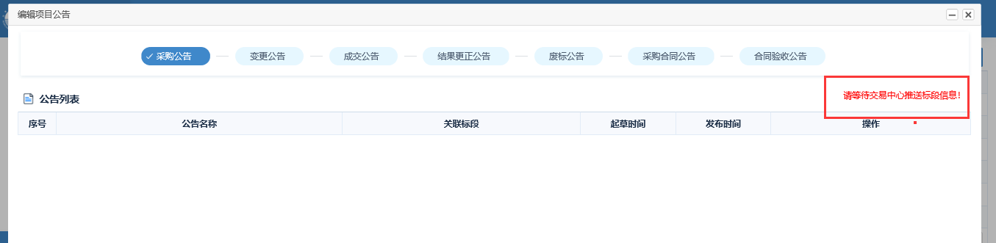
注：
- 发布“采购公告”界面右上角如果显示“请等待交易中心推送标段”暂时发布不了公告，需要等待交易中心系统把标段信息推送到政府采购系统才可以发布公告。
- 发布“采购公告”界面右上角如果显示“起草公告”按钮，可以点击“起草公告”按钮编辑公告内容，如下图所示：
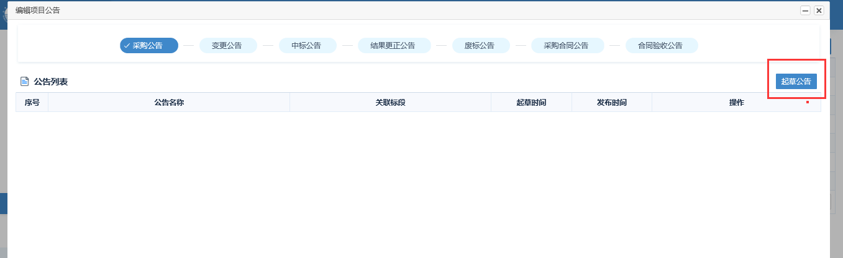
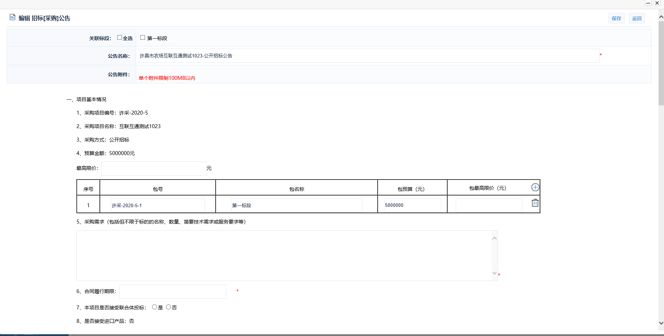
注：
1.互联互通项目发布公告第一步需要先选择需要发布公告的标段信息，如上图所示：
2.互联互通项目发布公告与之前发布公告界面不同之处是多了一个标段选择的地方，标段内容展示的地方会根据选择的标段信息进行展示，其他地方没有变化。

专家抽取

操作步骤说明
在【专家管理】模块下的菜单【专家抽取申请】功能中进行专家抽取申请填报，如下图：
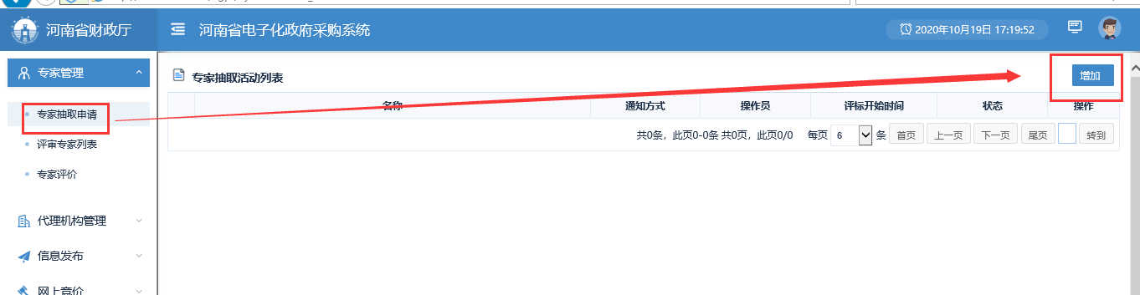
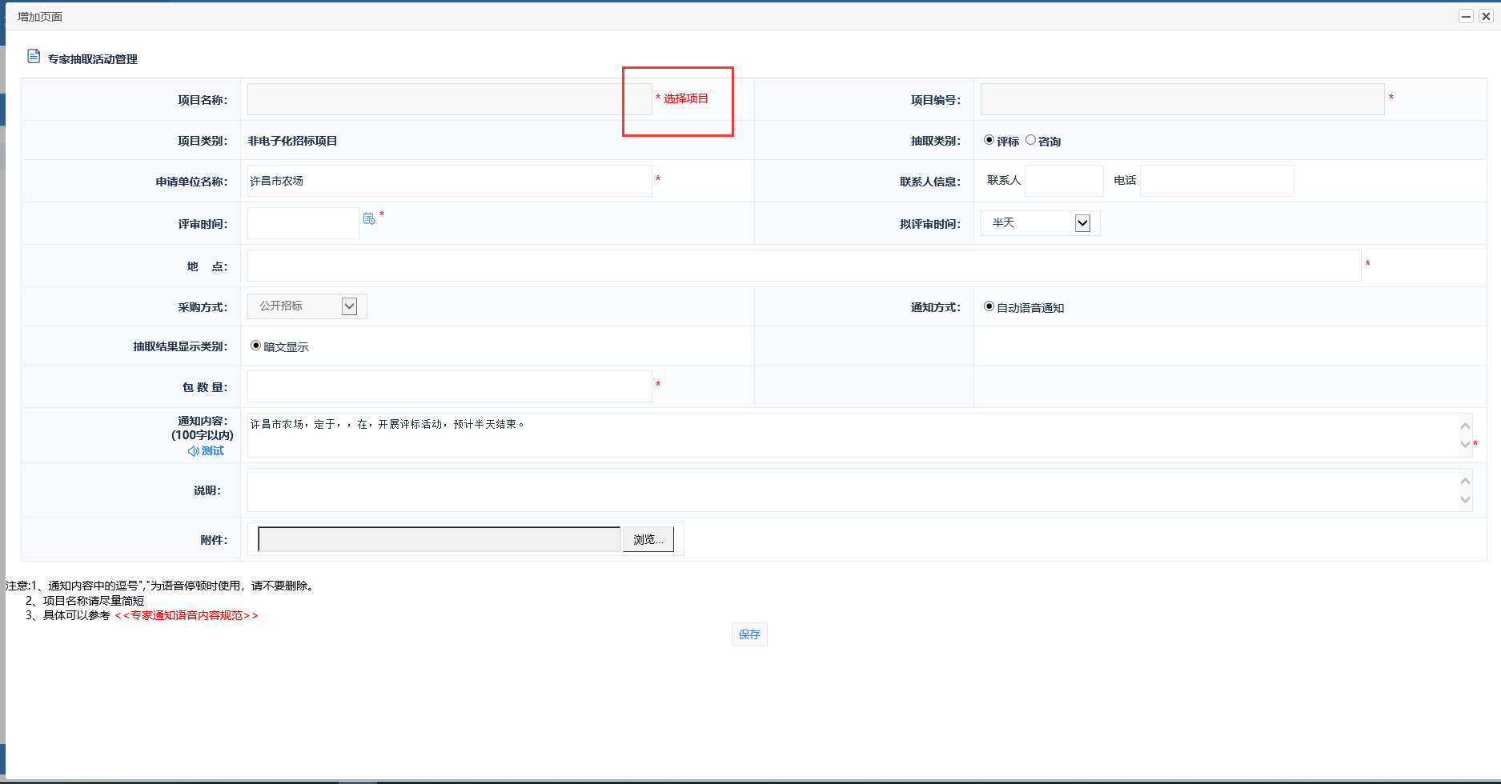
注：互联互通项目在项目名称填写地方需要进行选择，点击项目名称后面的“选择项目”按钮这样才会把抽取的专家信息推送到交易中心平台
从选择项目页面，选中需要申请专家抽取的项目，点击下面的的“确定”按钮
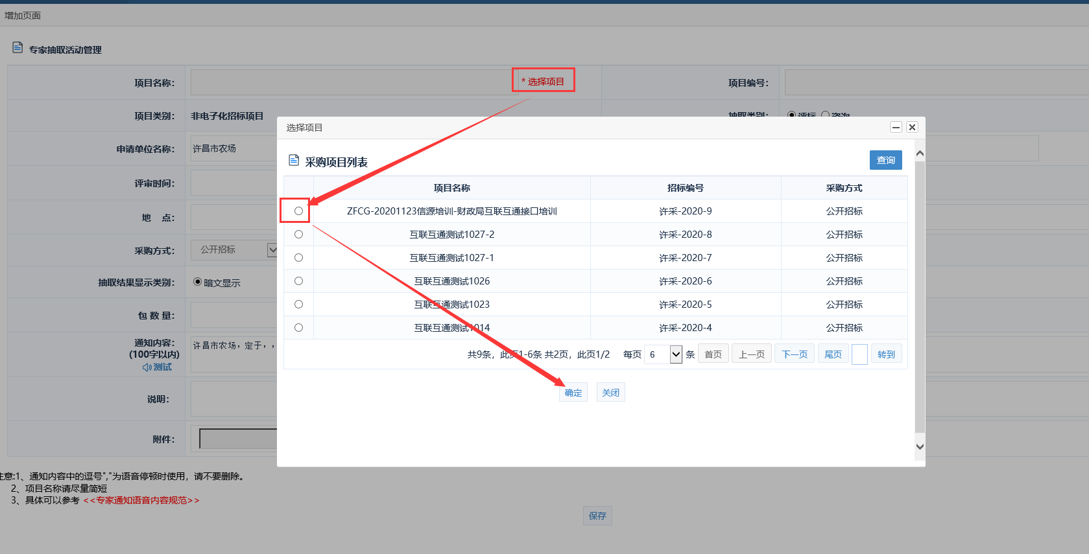
项目选择后增加页面会把项目的名称，项目编号，对应的标段信息展示出来如下图所示：
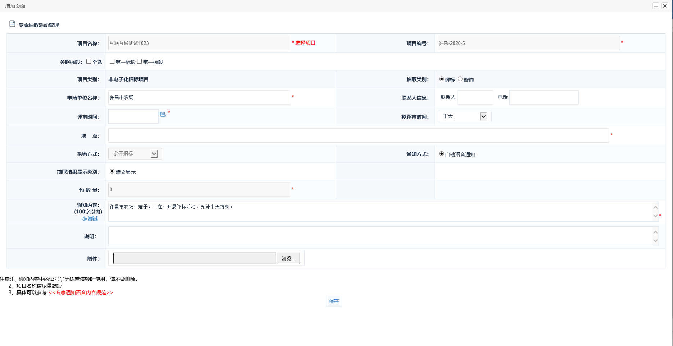
填写抽取专家的基本细腻，首先需要选择标段信息，其他的信息填写无变化和之前相同。
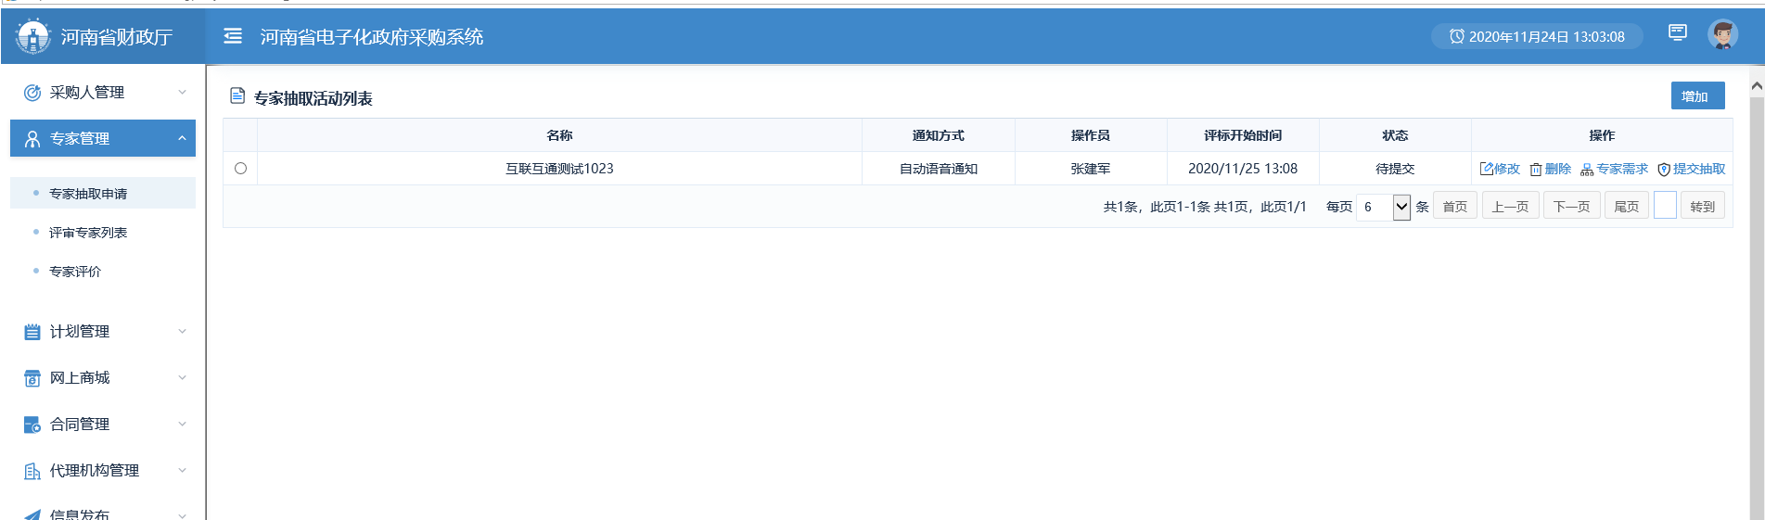
专家需求创建无变化和之前相同。
注：
- 监管部门抽取专家无变化和之前相同
- 专家抽取结果推送是到该项目创建申请时填写的“评审时间”自动推送给交易平台。

投诉处理功能

操作步骤说明
在【监督管理】模块下的菜单【投诉处理】功能中进行投诉处理填报，如下图：
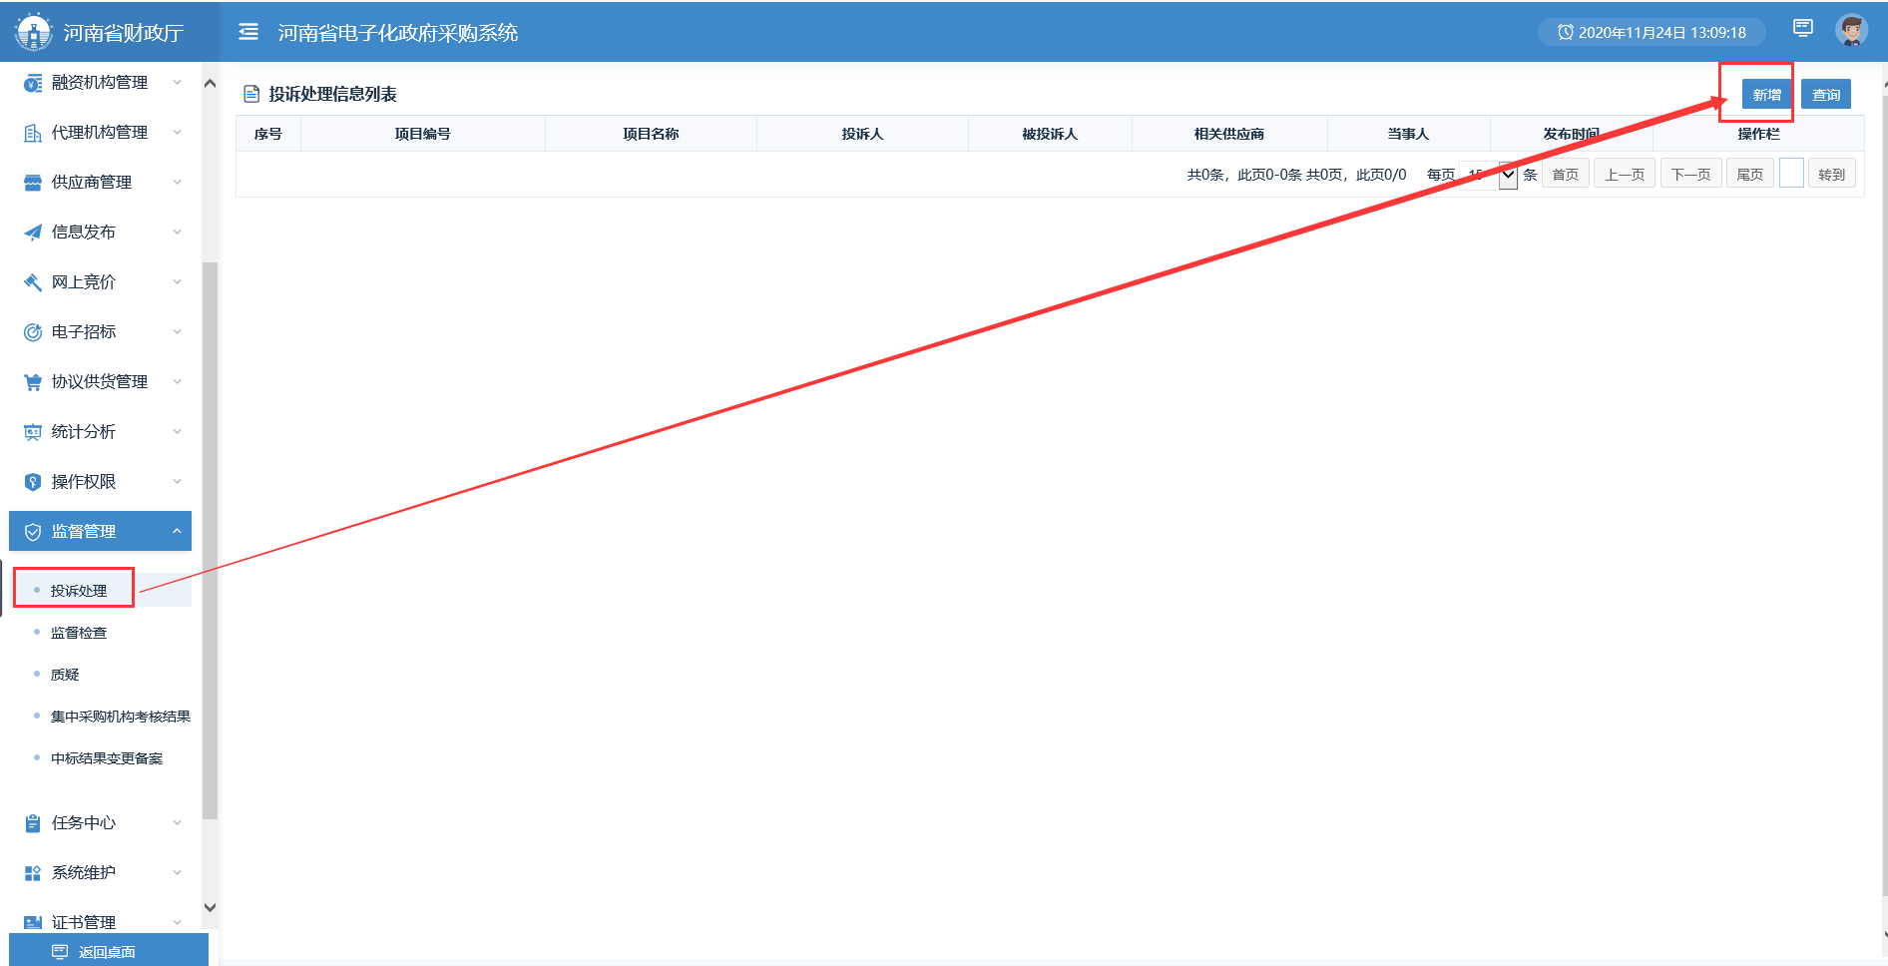
点击“新增”按钮，弹出填写投诉处理页面，第一项“项目名称”
需要进行选择，如下图所示：
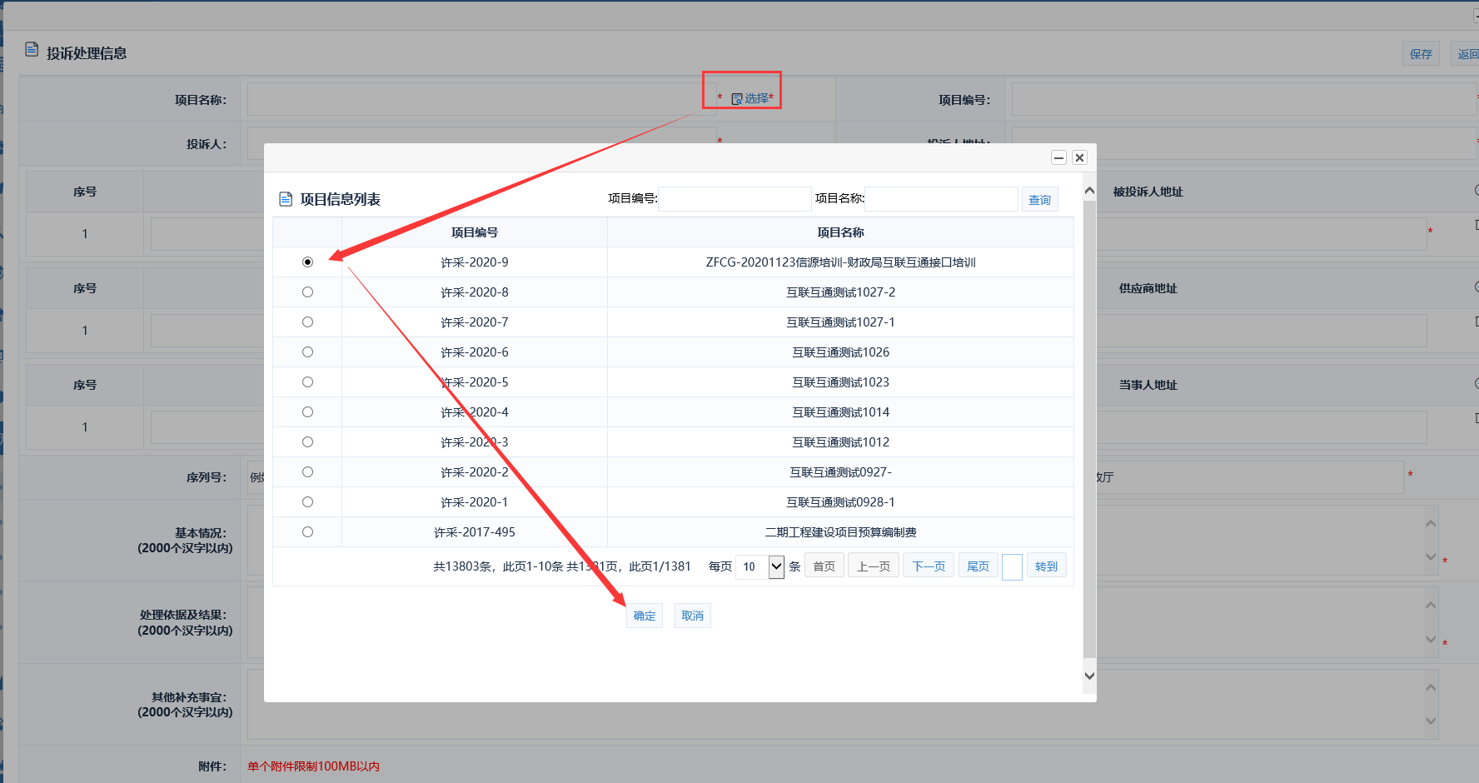
投诉处理信息填写完整后点击右上角的“保存”按钮，如下图所示：
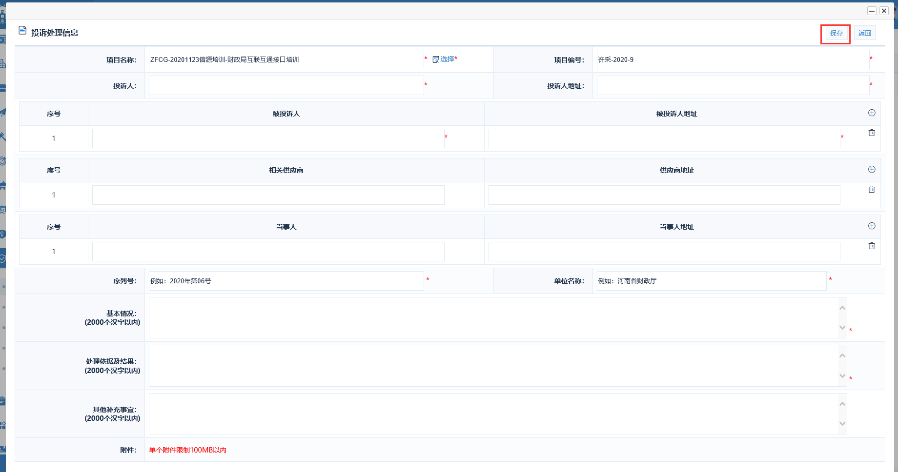
信息保存后列表会显示增加保存的记录，可以点击后面“操作栏”对应按钮，对该记录进行修改、删除、发布、预览的操作，如下图所示：
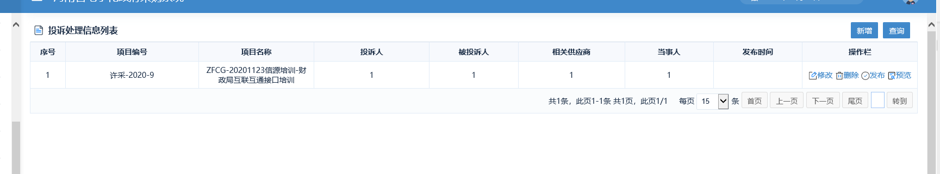
信息发布后会展示到网站对应栏目。

监督检查功能

操作步骤说明
在【监督管理】模块下的菜单【监督检查】功能中进行监督检查填报，如下图：
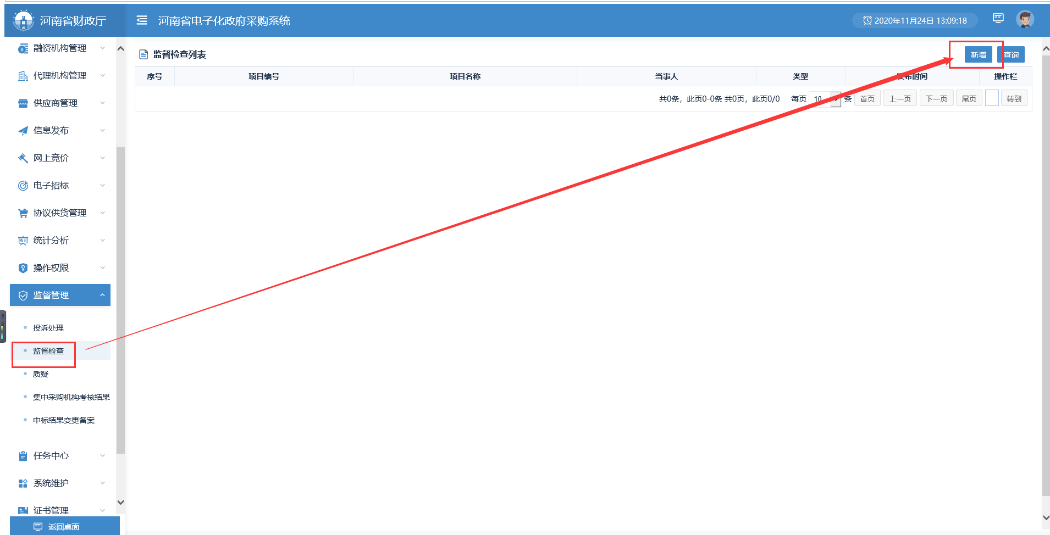
点击“新增”按钮，弹出填写监督检查页面，第一项“项目名称”
需要进行选择，如下图所示：
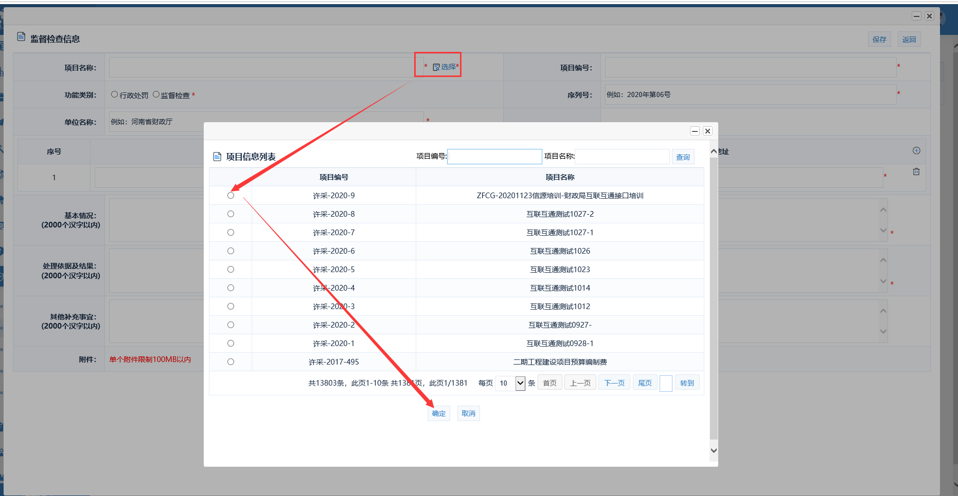
第二项功能类别：
1.行政处罚
2.监督检查
选择需要发布的类别，如下图所示：
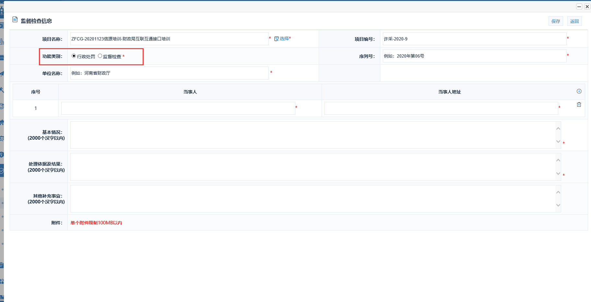
信息填写完整后点击右上角的“保存”按钮，如下图所示：
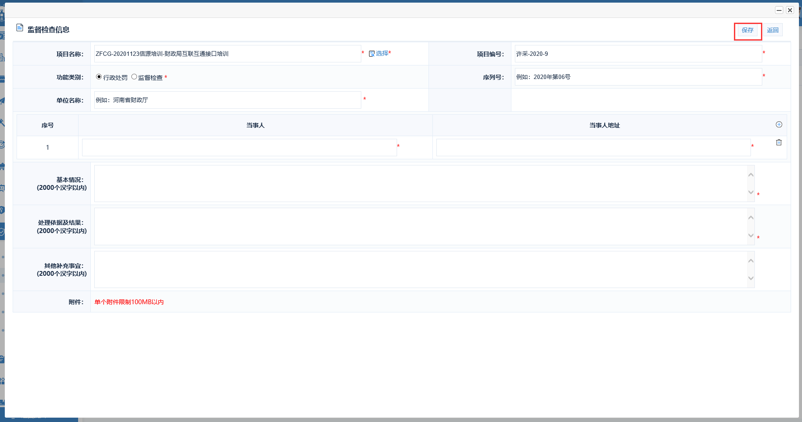
信息保存后列表会显示增加保存的记录，
- 类别会根据填报信息时候选择的功能类别进行展示，如下图所示：
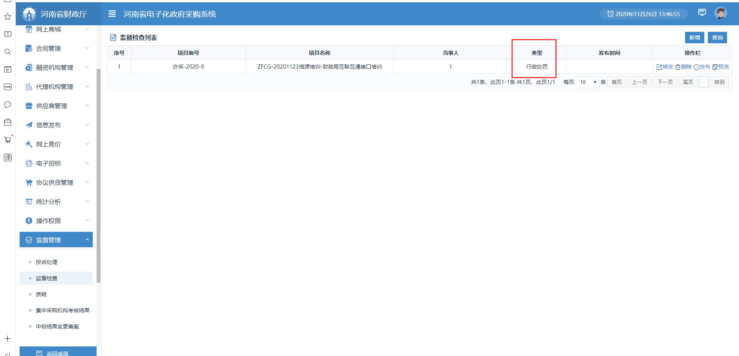
- 可以点击后面“操作栏”对应按钮，对该记录进行修改、删除、发布、预览的操作，如下图所示：
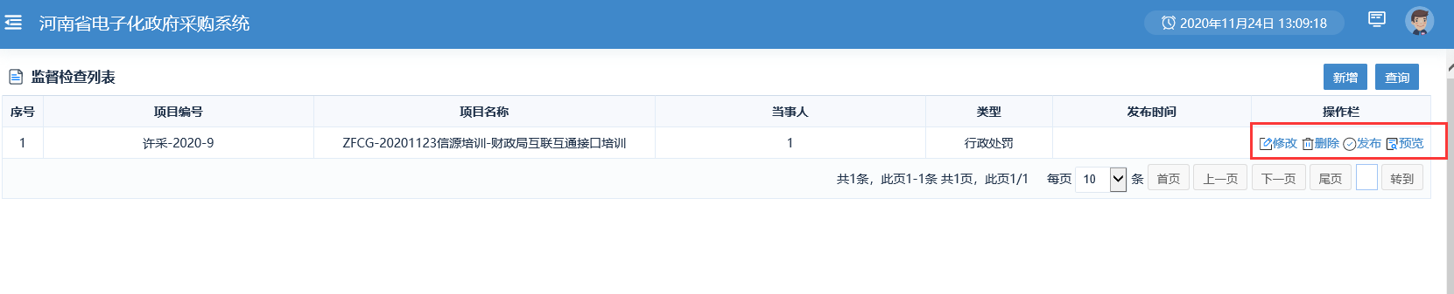

信息发布后会展示到网站对应栏目。

合同公告及备案功能

操作步骤说明
在【合同管理】模块下的菜单【合同公告及备案】功能中进行合同备案填报，如下图：

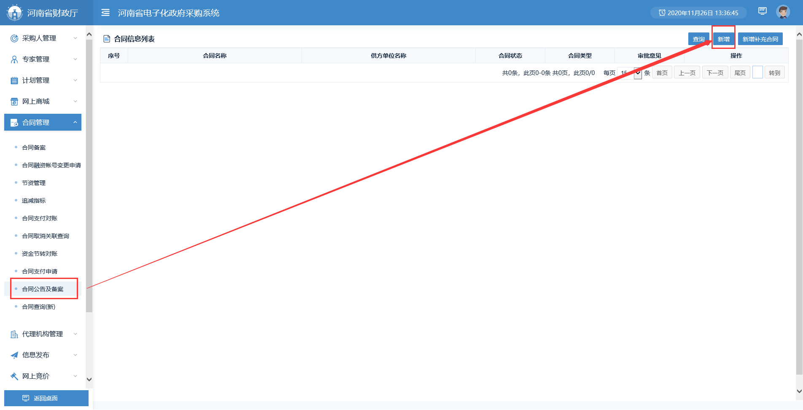
点击“新增”按钮，弹出填写合同备案页面，“项目名称”
需要进行选择，如下图所示：

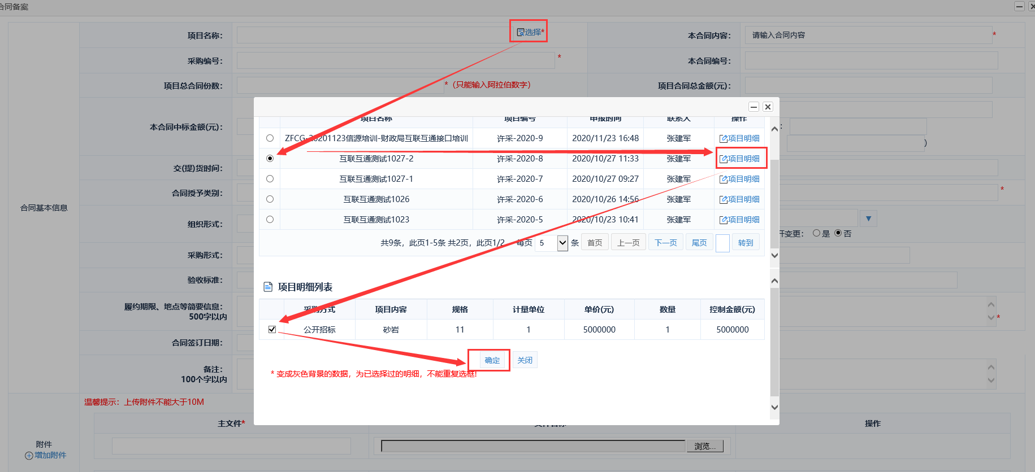
如果是互联互通的项目，选择完项目明细之后第二行会弹出标段信息，当前要备案哪个标段的合同就选中该标段即可，如下图所示：
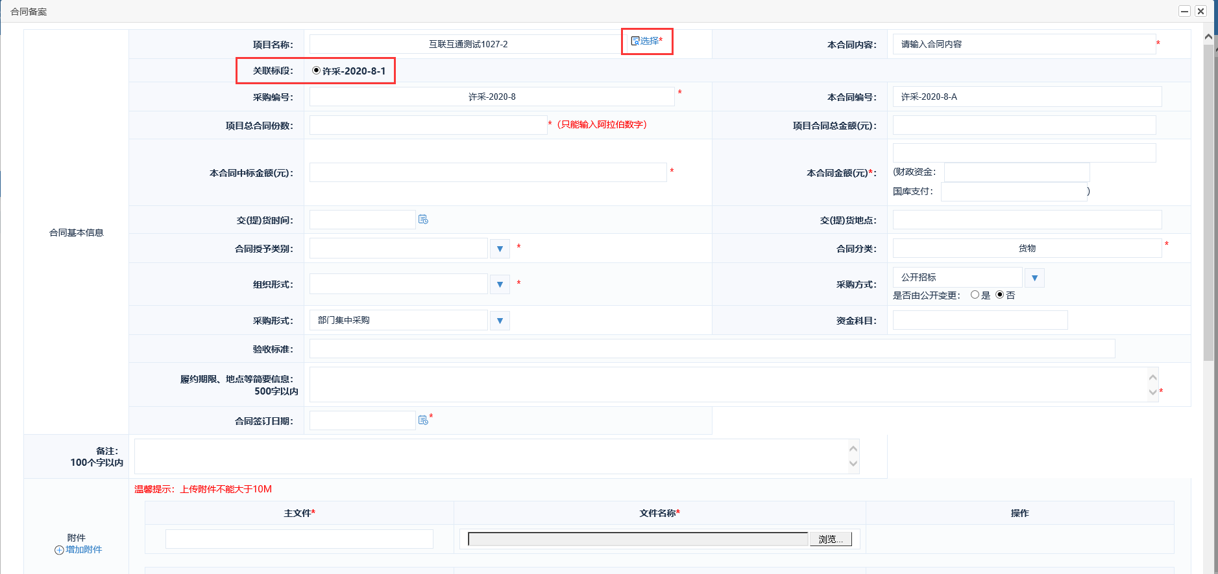

中标结果变更备案
发布过中标公告的项目如果需要发结果变更公告需要采购人进行中标结果变更备案才能发布

操作步骤说明
在【监督管理】模块下的菜单【中标结果变更备案】功能中进行中标结果变更备案填报，如下图：

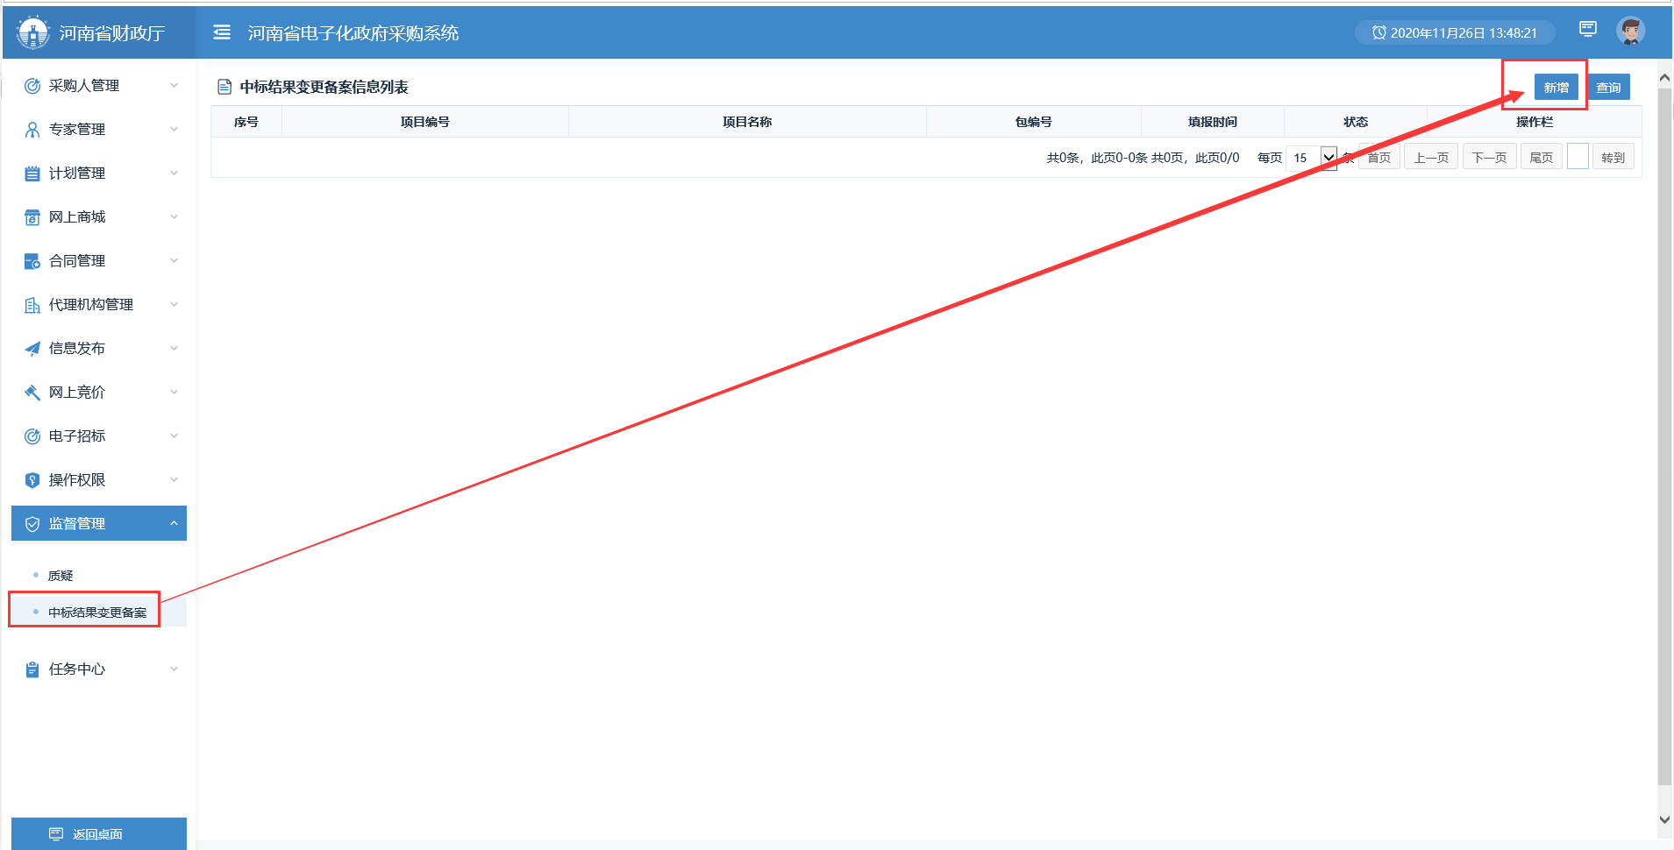
点击“新增”按钮，弹出填写合同备案页面，“项目名称”
需要进行选择，如下图所示：

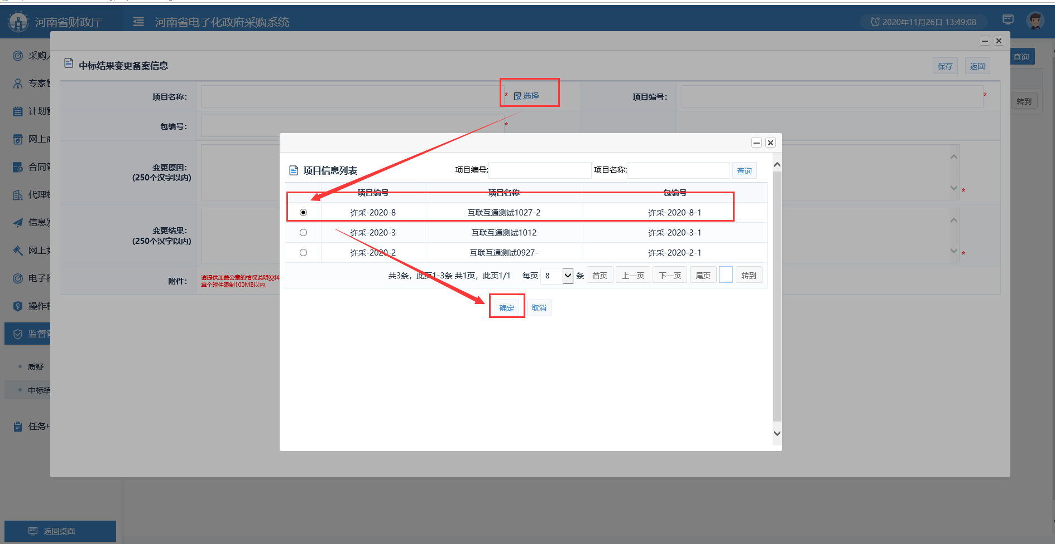
保存之后点击“提交” 按钮即可提交至采购办进行审核，如下图所示;
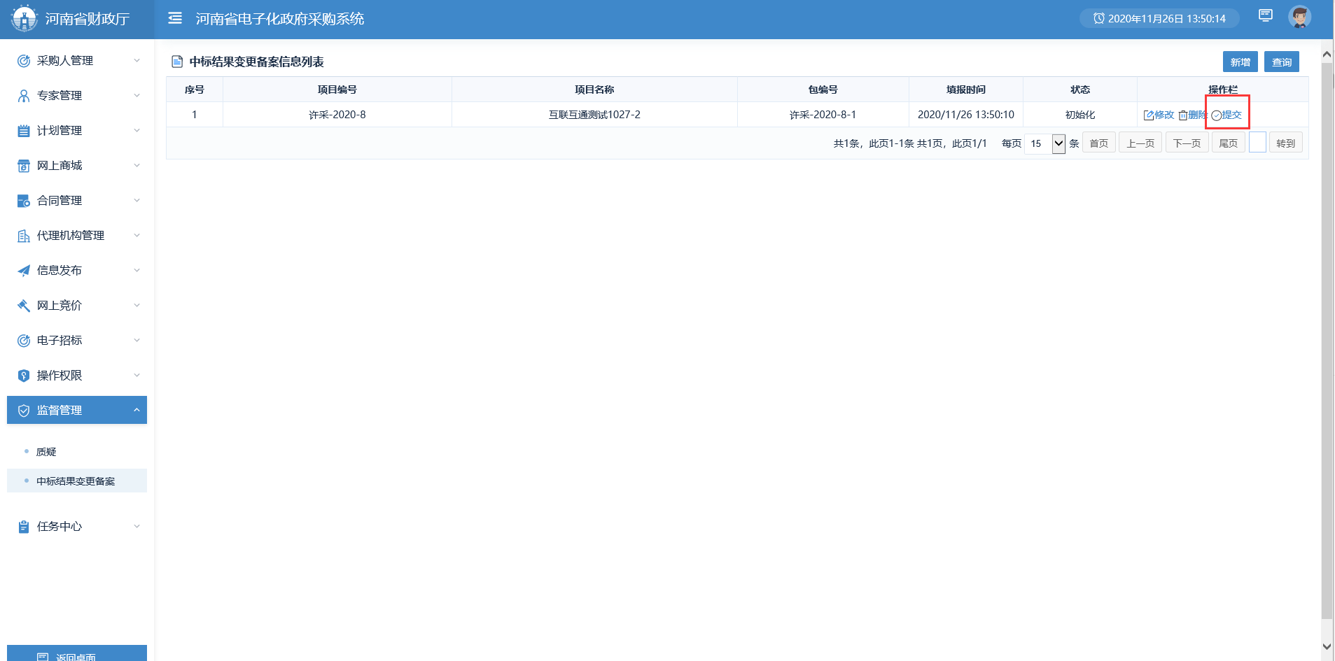

项目监督

操作步骤说明
此功能监管部门使用
在【项目监督】模块下的菜单【项目监督】功能中查看项目进度，如下图所示：

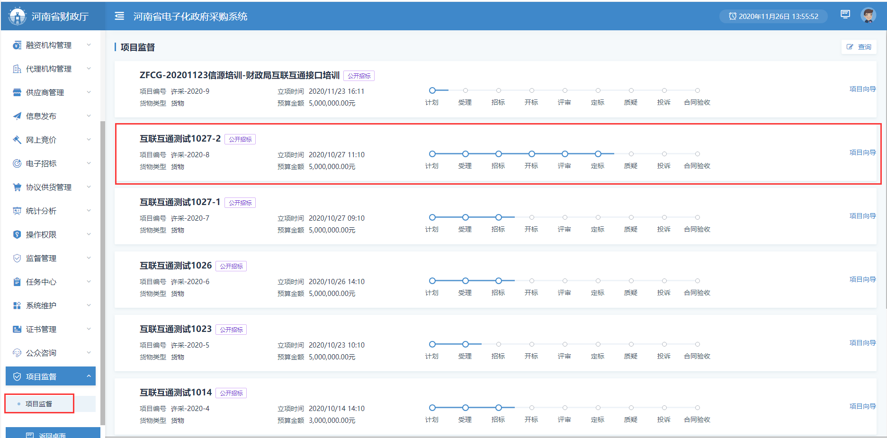
点开项目向导即可查看从计划备案到合同验收的所有信息，如下图所示：
